КОМИССИЯ ПО ПОДГОТОВКЕ ПРОЕКТА ПРАВИЛ
ЗЕМЛЕПОЛЬЗОВАНИЯ
И ЗАСТРОЙКИ
НАХОДКИНСКОГО ГОРОДСКОГО ОКРУГА

Заключение о результатах
публичных слушаний
по проекту решения о предоставлении разрешения на отклонение от предельных
параметров разрешенного строительства, реконструкции объектов капитального
строительства
Дата оформления:14.07.2023
Количество участников публичных слушаний – 4 человека.
Реквизиты протокола публичных слушаний, на основании которого подготовлено заключение: №7от 14.07.2023
1. Наименование проекта, рассмотренного на публичных слушаниях:
1.1. Проект решения о предоставлении разрешения на отклонение от предельных параметров разрешенного строительства, реконструкции объектов капитального строительства на земельном участке площадью 1385 кв.м с кадастровым номером 25:31:010210:1296, расположенном по адресу: местоположение установлено относительно ориентира, расположенного за пределами участка. Ориентир жилой дом. Участок находится примерно в 100 метрах по направлению на запад от ориентира. Почтовый адрес ориентира: Приморский край, город Находка, улица Маяковского, дом 26, в части уменьшения минимального отступа от границ земельного участка со стороны красных линий от точки 1 до точки 2, в соответствии со схемой (приложение 1).
Содержание внесенных предложений и замечаний участников публичных слушаний, постоянно проживающих на территории, в пределах которой проводятся публичные слушания: не поступили.
Содержание внесенных предложений и замечаний иных участников публичных слушаний: предложений и замечаний: не поступило.
Аргументированные рекомендации организатора публичных слушаний о целесообразности или нецелесообразности учета внесенных предложений и замечаний: не поступило.
1.2. Проект решения о предоставлении разрешения на отклонение от предельных параметров разрешенного строительства, реконструкции объектов капитального строительства на земельном участке площадью 1262 кв.м с кадастровым номером 25:31:010210:1297, расположенном по адресу: местоположение установлено относительно ориентира, расположенного за пределами участка. Ориентир жилой дом. Участок находится примерно в 105 метрах по направлению на запад от ориентира. Почтовый адрес ориентира: Приморский край, город Находка, улица Маяковского, дом 26, в части уменьшения минимального отступа от границ земельного участка со стороны красных линий от точки 1 до точки 4, в соответствии со схемой (приложение 2).
Содержание внесенных предложений и замечаний участников публичных слушаний, постоянно проживающих на территории, в пределах которой проводятся публичные слушания: не поступили.
Содержание внесенных предложений и замечаний иных участников публичных слушаний: предложений и замечаний: не поступило.
Аргументированные рекомендации организатора публичных слушаний о целесообразности или нецелесообразности учета внесенных предложений и замечаний: не поступило.

1.3. Проект решения о предоставлении разрешения на отклонение от предельных параметров разрешенного строительства, реконструкции объектов капитального строительства на
земельном участке площадью 1220 кв.м с кадастровым номером 25:31:010210:1298, расположенном по адресу: местоположение установлено относительно ориентира, расположенного за пределами участка. Ориентир жилой дом. Участок находится примерно в 110 метрах по направлению на юго-запад от ориентира. Почтовый адрес ориентира: Приморский край, город Находка, улица Маяковского, дом 26, в части уменьшения минимального отступа от границ земельного участка со стороны красных линий от точки 1 до точки 5, в соответствии со схемой (приложение 3).
Содержание внесенных предложений и замечаний участников публичных слушаний, постоянно проживающих на территории, в пределах которой проводятся публичные слушания: не поступили.
Содержание внесенных предложений и замечаний иных участников публичных слушаний: предложений и замечаний: не поступило.
Аргументированные рекомендации организатора публичных слушаний о целесообразности или нецелесообразности учета внесенных предложений и замечаний: не поступило.
2. Выводы по результатам публичных слушаний:
2.1.Считать возможным отклонение от предельных параметров разрешенного строительства, реконструкции объектов капитального строительства на земельном участке площадью 1385 кв.м с кадастровым номером 25:31:010210:1296, расположенном по адресу: местоположение установлено относительно ориентира, расположенного за пределами участка. Ориентир жилой дом. Участок находится примерно в 100 метрах по направлению на запад от ориентира. Почтовый адрес ориентира: Приморский край, город Находка, улица Маяковского, дом 26,
Отклонение от предельных параметров разрешенного строительства, реконструкции объектов капитального строительства: в части уменьшения минимального отступа от границ земельного участка со стороны красных линий от точки 1 до точки 2, в соответствии со схемой (приложение 1).
2.2.Считать возможным отклонение от предельных параметров разрешенного строительства, реконструкции объектов капитального строительства на земельном участке площадью 1262 кв.м с кадастровым номером 25:31:010210:1297, расположенном по адресу: местоположение установлено относительно ориентира, расположенного за пределами участка. Ориентир жилой дом. Участок находится примерно в 105 метрах по направлению на запад от ориентира. Почтовый адрес ориентира: Приморский край, город Находка, улица Маяковского, дом 26, в части уменьшения минимального отступа от границ земельного участка со стороны красных линий от точки 1 до точки 4, в соответствии со схемой (приложение 2).
2.3.Считать возможным отклонение от предельных параметров разрешенного строительства, реконструкции объектов капитального строительства на земельном участке площадью 1220 кв.м с кадастровым номером 25:31:010210:1298, расположенном по адресу: местоположение установлено относительно ориентира, расположенного за пределами участка. Ориентир жилой дом. Участок находится примерно в 110 метрах по направлению на юго-запад от ориентира. Почтовый адрес ориентира: Приморский край, город Находка, улица Маяковского, дом 26, в части уменьшения минимального отступа от границ земельного участка со стороны красных линий от точки 1 до точки 5, в соответствии со схемой (приложение 3).

Приложение 1
к заключению о результатах
публичных слушаний

СХЕМА ГРАНИЦ
земельного участка с кадастровым номером 25:31:010210:1296
с отображением места размещения планируемого
к строительству объекта капитального строительства

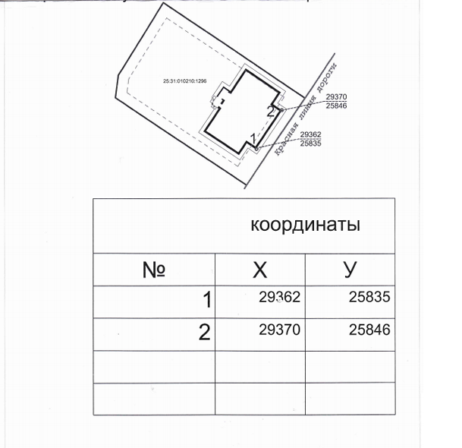

Приложение 2
к заключению о результатах
публичных слушаний

СХЕМА ГРАНИЦ
земельного участка с кадастровым номером 25:31:010210:1297
с отображением места размещения планируемого
к строительству объекта капитального строительства

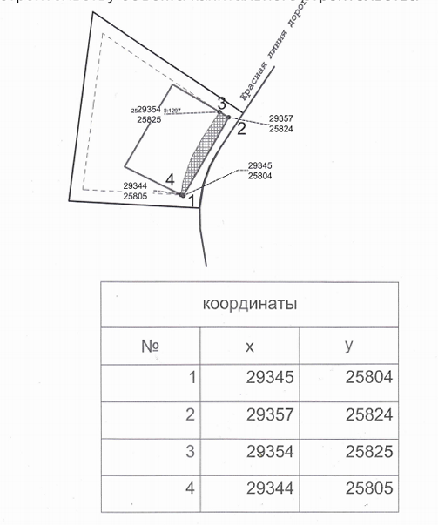

Приложение 3
к заключению о результатах
публичных слушаний

СХЕМА ГРАНИЦ
земельного участка с кадастровым номером 25:31:010210:1298
с отображением места размещения планируемого
к строительству объекта капитального строительства

